SHIRO OBI NO KATA
- Ritsurei
- Zarei
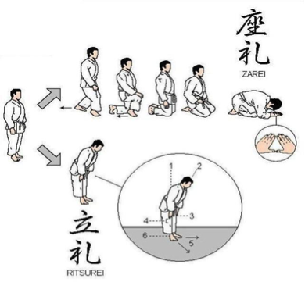
- UKEMI WAZA
- Mae ukemi
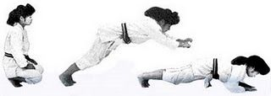
- Ushiro ukemi
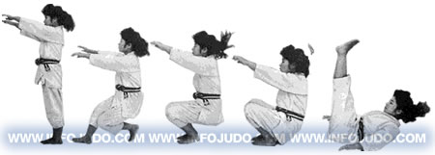
- Yoko ukemi
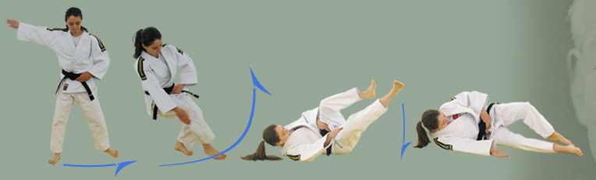
- Mae mawari ukemi
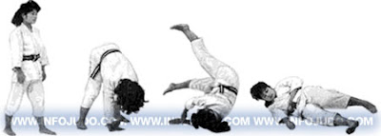
- SHISEI
- Shizentai (hon, migi, hidari)
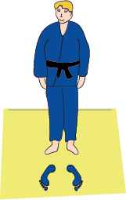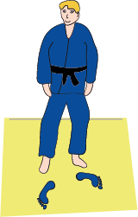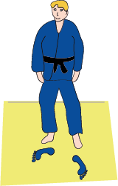
- Jigotai (hon, migi, hidari)
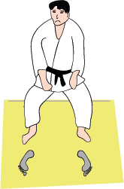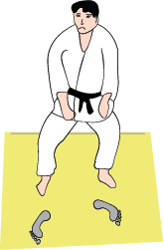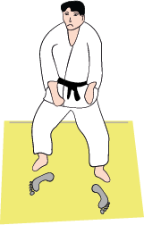

- SHINTAI
- Ayumi ashi (edasi ja tagasi)
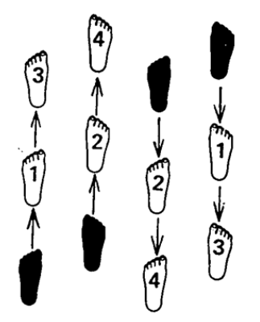
- Tsugi ashi (edasi, tagasi, küljele ja diagonaalis)
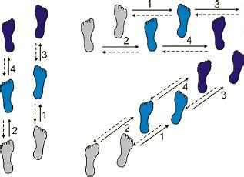
- TAI SABAKI
- Mae sabaki
- Ushiro sabaki
- Mae mawari sabaki
- KUMI KATA
- Migi kumi kata
- Hidari kumi kata
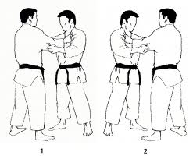
14. 15.
- KUZUSHI
- Happo no kuzushi
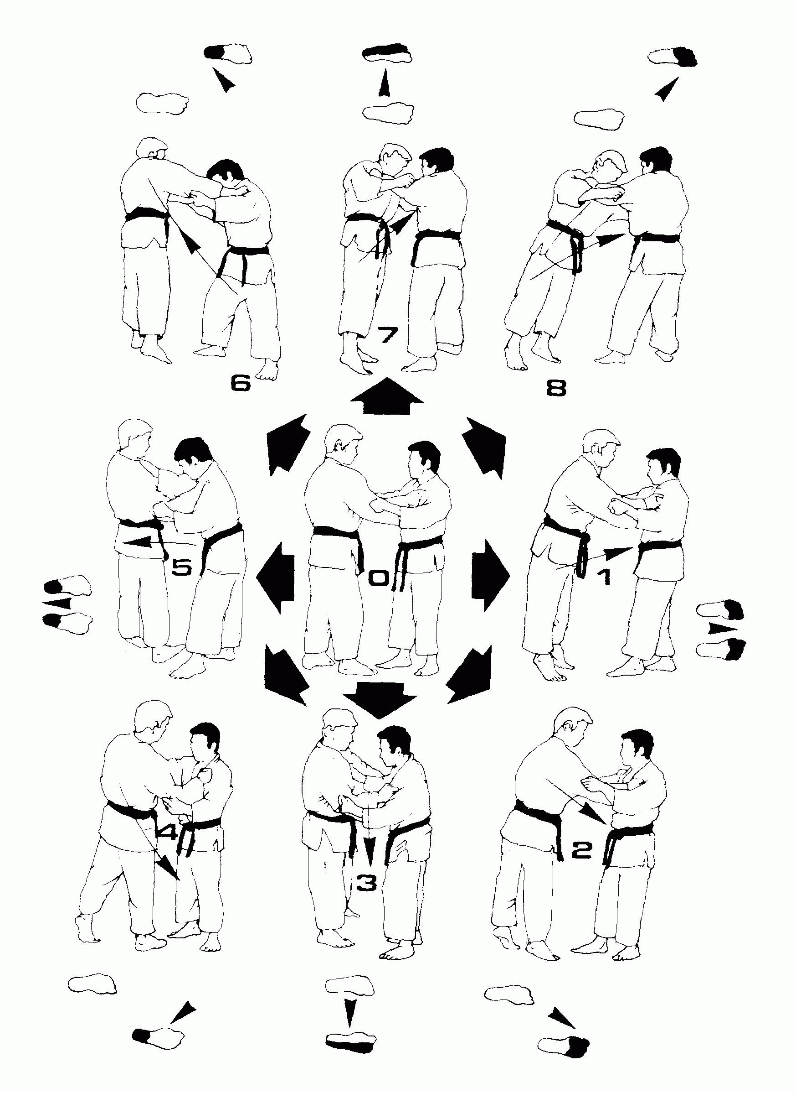
Huvitavat materjali leiate klikkides sellele lingile:
https://www.ijf.org/news/show/new-version-kodomo-no-kata
IJF-i president Marius Vizer ütleb: "Kata esindab judo traditsioonilist poolt; see on selle puhtaima vormi peegeldus, nagu seda kujutas ette judo isa Jigoro Kano. Kata on ideaalne vahend õpetamiseks, õppimiseks, tutvustamiseks ja ka vahend traditsioonide hoidmiseks, arendades samal ajal ka uusi tehnikaid ja ideid. Kiiresti muutuvas maailmas esindab kata tänapäeval judo olemust, ammendamatut ja sügavat ressurssi meie spordi arenguks ja kasvuks igas vanuses ja kõigil tasanditel. Kodomo-no-kata on mõeldud noortele judokatele ja seda õppides omandavad nad meie spordi olulised põhimõtted."
Kodokani president Haruki Uemura ütleb: "Kodokani, IJF-i ja Prantsuse Judoliidu ühiste jõupingutuste kaudu on kodomo-no-kata loodud peamiselt lastele, kes soovivad omandada judo põhitõdesid. Proloogist ja seitsmest ühikust koosnev kodomo-no-kata sisaldab kõiki liikumisi ja tehnikaid, mida tuleb igas klassis omandada. See algab sellest, kuidas dojosse sisenedes jalanõud jalast võtta ja see on kujundatud nii, et lapsed saaksid samm-sammult õppida Reiho suhtumist ja viisi, ukemi tehnikaid ning põhiliikumisi. Avaldasime "Kodomo-no-Kata" juba 2019. aasta maailmameistrivõistluste ajal Tokyos ja ka Kodokani YouTube'i kanalil. Täna on meil hea meel tutvustada ka "Kodomo-no-Kata" prantsuskeelset versiooni. Loodame, et seda kasutatakse positiivse õppevahendina kõigile judoõpetajatele üle maailma ja panustatakse judo arengusse."
IJF-i peasekretär Jean-Luc Rougé ütleb: "Oleme loonud kodomo-no-kata ja pannud sellele nime "kodomo", mis jaapani keeles tähendab lapsi. See ettepanek esitati Kodokanile ja nad kinnitasid selle. Hr Uemura oli selle ettepanekuga väga rahul ja me töötasime koos oma eesmärkide saavutamise nimel. See idee võimaldas klubides praktiseerivatel noorimail judokadel saada tegevusi, aga ka tugevat õppevahendit progressiivses hinnete andmise süsteemis. Järk-järgult muutub see kata, see tehniline esitlus, esitluseks igas vanuses algajatele. Kata seitset seeriat ei harrastata üksteise järel, vaid nii, nagu lapse tehniline tase seda lubab. Video, mida meil on hea meel teile esitada, on video, mis võimaldab täiesti erinevat kontingenti, täiesti erineva eesmärgiga, säilitades samal ajal meie distsipliini kultuuri. See on tõhus ressurss noorte ja vanadega töötamiseks."
IJF Kata komisjoni esimees Franco Capelletti (10. DAN), selgitab: "Kodomo-no-kata projekt, mille kallal FFJ, Kodokan ja IJF on mitu aastat töötanud, on ülioluline. On ülimalt oluline, et meie noored judokad teaks tunneks suurepäraselt judo grammatikat ning, mis oleks selleks parem kui kata õppimine ja praktiseerimine. Nad saavad seda teha lõbusal ja kohandatud viisil. Kodokani ja FFJ esitatud kaks versiooni on üksteisele väga lähedased ja olen kindel, et need võimaldavad judokadel kõigilt mandritelt joonduda uskumatule harjutuste pagasile, mida harjutada sellest rõõmu tundes“.
Kodomo-no-Kata koosneb seitsmest osast ning igaüht neist saab jälgida ja harjutada iseseisvalt. Kogu kata moodustab progressiooni, et läheneda judopraktika põhialustele ohutult. Iga üksus sisaldab kukkumistehnikaid (ukemi-waza), liikumisi (tai-sabaki), heitmise tehnikaid (nage-waza) ja kinnihoidmise tehnikaid (osaekomi-waza). Selle kata eesmärk on pakkuda klubiõpetajatele õppevahendit, mis hõlmab nii ohutu judo harjutamise põhialuseid kui ka tehnilisi teadmisi, mida saab kasutada hinnete edendamise testimiskriteeriumidena. Seda katat on sobilik esitada demonstratsioonesinemistel ning ühtlasi arendab see mälu ja tõstab judo ilu tunnustamist.

